Resolvendo o problema All Zone - Unexpected error launching Internet Explorer

Um problema comum e fácil de resolver é quando todas as zonas de segurança do Internet Explorer deve estar desabilitada ou habilitada, uma solução meio grotesca é ignorar a segurança das zonas, como vemos no exemplo abaixo, alteramos o padrão do **DesiredCapabilities**para o **ignoreProtectedModeSettings**igual a True, funciona bem, mas esse comportamento não está simulando o ambiente real do usuário, é bom deixar todas as zonas de segurança habilitada pra analisar o comportamento do browser e do sistema.

**1. Solução:**

1. from selenium.webdriver import DesiredCapabilities
2. from selenium import webdriver
3. from time import sleep
5. capabilities = DesiredCapabilities.INTERNETEXPLORER.copy()
6. capabilities['webdriver_accept_untrusted_certs'] = True
7. capabilities['ignoreProtectedModeSettings'] = True
8. capabilities['version'] = "10"
9. driver = webdriver.Ie(capabilities=capabilities)
10. driver.get("https://servicossociais.caixa.gov.br/internet.do?segmento=CIDADAO01&produto=FGTS")
11. sleep(7)

**2. Solução:**

**Passo a Passo:**

1. Ir em >> Internet Options/Opções da Internet;

2. Selecione a aba "Security ou Segurança" dependendo do idioma do seu browser;

3. Em Internet, selecione a opção "Habilitar Modo Protegido";

4. Agora Habilitar Modo Protegido para as demais opções Internet Local/Sites confiáveis e por fim Sites restritos. (Clique em cima de Intranet Local pra ter acesso a nova aba);

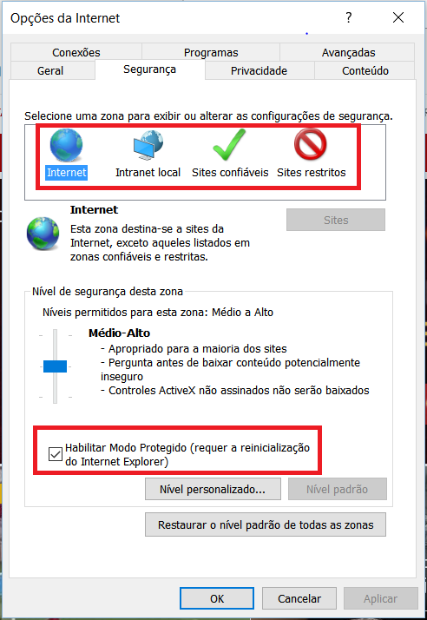

Problema dessa solução, quando o browser atualizar ele vai perder as configurações, no meu caso sempre o windows 7 perdia as configurações.

**3. Solução**

Ter um Script de configuração de ambiente, no meu trabalho pra evitar inúmeros problema de configuração de ambiente, fizemos um script pra acertar determinadas configurações. Nesse caso foi adicionado ao registro para habilitar todas as zonas, dessa forma foi resolvido. Vou deixar o .reg em anexo, caso desejar implementar a solução via registro.

**De forma simples em Python, segue o exemplo abaixo:**

from os import system

path_registro = "caminho do registro"

system(path_registro)

** Você tem que renomear o arquivo em anexo .txt para .reg, é somente alterar a extensão e copiar para uma pasta no nosso projeto.

Recursos para esta aula

* [Enable_Changing_IE_Security_Zone_Level_Settings.txt](javascript:void(0))